2020年河南省普通高中招生考试试卷
化学试题卷
注意：本试卷分为试题卷和答题卡两部分，考试时间50分钟，满分50分。考生应首先阅读试题卷及答题卡上的相关信息，然后在答题卡上作答，在试题卷上作答无效。交卷时只交答题卡。
相对原子质量：H-1 C-12 N-140-16 Na-23 S-32 C1-35.5 Ca-40
一、选择题（本题包括14个小题，每题只有一个选项符合题意，每小题1分，共14分）
1.河南小麦熟，国家粮食足。小麦的主要成分是淀粉，淀粉属于（ ）
A. 糖类 B. 油脂 C. 蛋白质 D. 维生素
2.下列传统工艺品的制作过程中，一定发生了化学变化的是
A. 南阳玉雕 B. 洛阳剪纸 C. 开封汴绣 D. 汝州瓷器
3.绿满中原需要天蓝、地绿、水清。下列做法值得提倡的是
A. 燃放烟花爆竹 B. 生活垃圾进行分类回收处理
C. 露天焚烧秸秆 D. 实验室含酸废水倒入下水道
4.物质由微观粒子构成，下列物质由离子构成的是
A. He B. NH₃ C. C₆₀ D. NaCl
5.水是化学学习和研究的重要物质。下列有关水的说法正确的是
A. 冰和水共存物属于混合物 B. 有水生成的反应一定属于中和反应
C. 可用肥皂水区分软水和硬水 D. 水气化时体积增大是因水分子变大
6.金属材料在生产，生活中使用广泛。下列金属的用途利用了金属导电性的是
A. 铜制电线 B. 铁质铁锅 C. 金制项链 D. 铝制饮料罐
7.下列图示实验操作中正确的是：
A. 浓硫酸稀释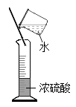 B. 闻气体气味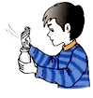 C. 液体的倾倒 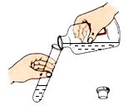 D. 检查气密性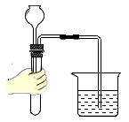
8. 从环境保护的角度考虑，下列燃料中最理想的是
A. 煤 B. 天然气 C. 汽油 D. 氢气
9.生活中常使用消毒剂来杀菌、消毒。下列几种消毒液的有效成分（括号内物质）中，氧元素的质量分数最大的是
A. 双氧水消毒液（H₂O₂） B. “84"消毒液（NaClO）
C. 酒精消毒液（C₂H₅OH） D. 过氧乙酸消毒液（C₂H₄O₃）
10.甲、乙两种固体的溶解度曲线如图所示，下列说法正确的是
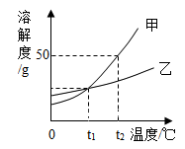
A. 甲的溶解度大于乙的溶解度
B. t₁°C时，甲乙饱和溶液中溶质的质量分数相等
C. t₂°C时，60g 甲的饱和溶液稀释到20%需加水10g
D. 将t₁°C时相等质量的甲、乙的饱和溶液升温到t₂°C，溶液中溶质的质量甲大于乙
11.氯碱工业是以电解食盐水为基础的基本化学工业，电解食盐水不可能生成的是
A. H₂ B. Cl₂ C. NaOH D. NaNO₃
12.分类和归纳是行之有效、简单易行的科学方法，下列说法错误的是
A. 锂、汞都属于金属元素 B. 锌、碘都属于人体必需微量元素
C. 尿素、硝酸钾都属于复合肥 D. 塑料、合成纤维都属于合成材料
13.如图为治理汽车尾气反应微观示意图，下列有关说法正确的是
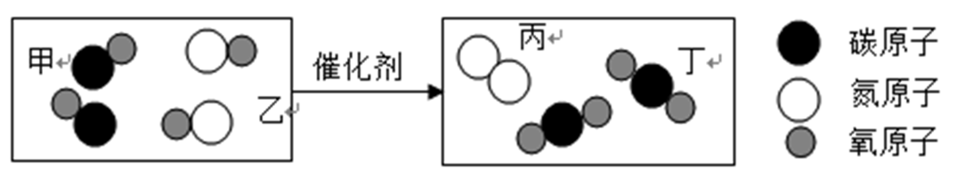
A. 图中只有两种氧化物 B. 该反应属于置换反应
C. 相对分子质量最大的是NO D. 生成丙和丁的质量比为7:22
14.已知镁和铝的相对原子质量之比为8:9，若镁和铝分别与足量盐酸反应，生成氢气的质量相等，则参加反应的镁和铝的质量比为
A. 3:2 B. 4:3 C. 1:1 D. 1:2
二、填空题（本题包括6个小题，每空1分，共16分）
15.地壳中含量最多的元素是_______ ； 空气中体积分数约为78%的气体是____。
16.“嫦娥四号"探测到月幔中含橄榄石（主要成分Mg₂SiO₄），Mg₂SiO₄中硅元素中的化合价是______镁原子（核电荷数为12）的结构示意图为_____。
17.实验室配制一定溶质质量分数的氯化钠溶液时，所需氯化钠固体应放在托盘天平的____（填“左盘”或“右盘”）。上进行称量；若所配制溶质溶液的质量分数偏大，则可能是量取水时______（ 填“俯视”或“仰视”）量筒读数所致。
18.如图为CO还原Fe₂O₃的微型装置图，则A处V型管内的固体粉末由_______色逐渐变黑； B处V型管内的溶液变浑浊，化学方程式为____；将尾气点燃，化学方程式为_________。
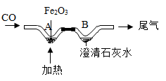
19.乙醇俗称酒精，可以用作酒精灯、内燃机等的燃料，用灯帽盖灭酒精灯的灭火原理是____；乙醇完全燃烧的化学方程式_________；现有乙醇和乙醛（CH₃CHO）的混合物共13.4g，完全燃烧后生成26.4gCO₂，则生成水的质量为_________g.
20.X、Y、Z是中学化学常见的物质，三种物质均含有同一种元素，它们之间有下图所示的转化关系（“→”表示反应一步实现，部分物质和反应条件已略去）。
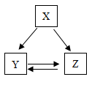
（1）若X、Y的组成元素完全相同； Z为气体单质，能供给呼吸，也能使带火星的木条复燃，X转化为Y的化学方程式为________；从微观角度解释X、Y性质有差异的原因是_________。
（2）若X为固体单质；Y可以用于灭火；Z是易与血液中血红蛋白结合的有毒气体，Y转化为Z的化学方程式为________。
（3）若三种物质均含有钙元素； X可以用来改良酸性土壤；Z为难溶于水的白色固体，其中金属元素的质量分数为40%，Y的化学式为______。
三、筒答题（本题包括4个小题，共10分）
21.化学与人类社会生活密不可分，请回答下列问题。
（1）我们倡导“低碳”生活，“低碳”是指哪种物质的较低量排放____________？
（2）铝化学性质活泼，为什么铝制品却有很好的抗腐蚀性能____________？
22.在实验室里可采用多种方法制取氧气。
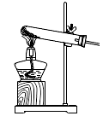
（1）写出用如图装置制氧气的化学方程式____________。（写出一个即可）
（2）收集氧气可以采用排水法，这是利用了氧气的什么性质____________？
23.某化学小组从孔雀石【主要成分CuCO₃·Cu(OH)₂】中提取金属铜的实验步骤如下：将孔雀石粉碎，加过量稀硫酸，充分反应后过滤，向滤液中加入一种金属粉末。
（1）请填空：____。
（2）写出可以加入的一种金属并说明理由______。
24.某化学小组选用以下部分装置制取纯净干燥的CO₂。
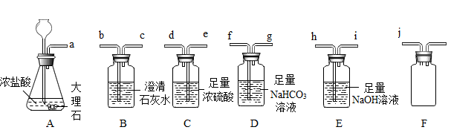
（1）写出A中反应的化学方程式______。
（2）若将a、b连接，B中溶液不变浑浊，这是因为CO₂中混有什么杂质______？
（3）为达到实验目的，所选用装置的导管接口从左到右的正确连接顺序为：a接____、____接____、_____接j。
（4）用F收集CO₂，j为进气口。请将F中的玻璃导管补画完整__________。
四、综合应用题（共10分）
25.酸碱盐种类繁多，与人类日常生活和工农业生产关系十分密切。
（1）酸具有相似的性质，因为不同的酸在水溶液中都能解离出______。
（2）检验敞口放置的氢氧化钠溶液是否变质，可以选用的一种试剂是_____。
（3）利用数字化实验设备，测定盐酸与氢氧化钠溶液反应时溶液pH变化，实验结果如图，当滴入溶液为V₂mL时，所得溶液中溶质化学式为_______，所得溶液能使紫色石蕊溶液变成_____色。
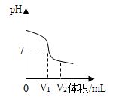
（4）氯化钠是生活中常见的盐，为除去某粗盐水中的MgCl、CaCl₂杂质，得到NaCl溶液，某化学小组设计了如下实验方案。
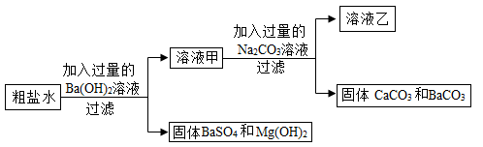
①过滤操作中所用到的玻璃仪器有烧杯、漏斗和____________.
②以上方案中有关反应的化学方程式为__________（写一个即可）
③写出溶液乙中含有杂质，并将以上方案补充完整_______。
（5）某实验室用40g、20%的NaOH溶液洗涤一定量石油产品中残余的H₂SO₄，消耗NaOH溶液呈中性，请计算该一定量石油产品H₂SO₄的质量________。

